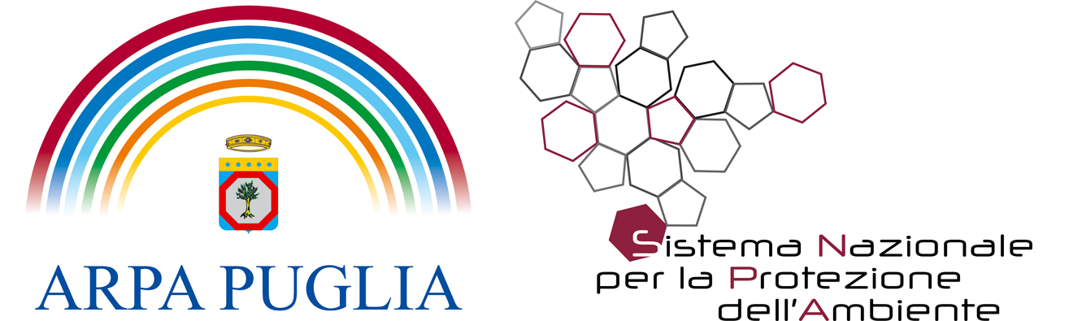
Comunicato stampa
3 dicembre 2020
Alla cortese attenzione degli organi di stampa,
con gentile preghiera di pubblicazione

Report del “Sistema Nazionale per la Protezione Ambientale” sulla qualità dell’aria in Italia: l’Arpa Puglia ha presentato i dati regionali; Vito Bruno “Continua il processo di miglioramento della qualità dell’aria in Puglia”
“Continua il processo di miglioramento della qualità dell’aria in Puglia”. Ad annunciarlo è Vito Bruno, direttore generale di Arpa Puglia, dopo la presentazione on line del primo “Rapporto nazionale sulla qualità dell’aria” relativo all’anno 2019 da parte dell’’Istituto superiore per la ricerca e la protezione ambientale (Ispra). Il documento è frutto del lavoro svolto dal Sistema nazionale per la protezione ambientale (Snpa), nell’ambito dei gruppi di lavoro interagenziali, cui Arpa Puglia ha partecipato attivamente.
Il report, disponibile all’indirizzo https://www.snpambiente.it/2020/12/01/la-qualita-dellaria-in-italia-edizione-2020 e presentato su https://www.youtube.com/c/IspraVideoStreaming/, riporta i dati sulla qualità dell’aria 2019 e gli andamenti delle concentrazioni di inquinanti dal 2010 al 2019, una sezione di approfondimento tecnico – scientifico sulle varie regioni ed un ultimo capitolo dedicato agli effetti del lockdown sulla qualità dell’aria.
Arpa Puglia ha partecipato all’iniziativa elaborando e fornendo i dati provenienti dalla rete regionale di monitoraggio, oltre che con la redazione di un articolo scientifico sull’analisi modellistica sullo stato della qualità dell’aria (http://www.arpa.puglia.it/web/guest/modellistica) e con un approfondimento sull’effetto della pandemia da Covid-19 sulla qualità dell’aria. Gli studi di Arpa Puglia su questo tema sono disponibili al link http://www.arpa.puglia.it/web/guest/COVID19_Home. Ilenia Schipa, ingegnere del “Centro regionale Aria” dell’Arpa Puglia, ha illustrato uno studio significativo sull’ “Analisi modellistica di source apportionment sullo stato della qualità dell’aria della Regione Puglia a 4 chilometri di risoluzione”. L’Arpa Puglia nello studio ha focalizzato l'attenzione sulle sorgenti delle emissioni, valutandone i contributi alla formazione dei livelli di concentrazione degli inquinanti in aria.
“In Puglia, nel 2019, come già nel 2018, non sono stati superati i limiti normativi per nessuno degli inquinanti dell’ “aria ambiente” – sottolinea Vito Bruno, direttore generale di Arpa Puglia -. Unica eccezione è rappresentata dall’Ozono che tuttavia ha caratteristiche peculiari, rispetto alle altre sostanze normate dalla legislazione comunitaria e nazionale. La sua formazione, infatti, è favorita dalla collocazione geografica, cioè dalla maggiore insolazione tipica delle regioni del Sud. Nel resto d’Italia la situazione è molto variegata. Le criticità maggiori sono legate alle concentrazioni di particolato atmosferico e biossido di azoto. Elevati valori di questi due inquinanti si registrano soprattutto nel bacino padano. Anche la zona della Valle del Sacco (in Lazio) e, in parte, quella dell’agglomerato di Napoli e Caserta, sperimentano situazioni sfavorevoli per il PM₁₀, in corrispondenza di condizioni meteo-climatiche invernali, che favoriscono l’accumulo degli inquinanti”.
In Puglia si consolida il trend di miglioramento della qualità dell’aria.“Il miglioramento della qualità dell’aria, in media, nel 2019 – aggiunge Bruno - è il frutto del combinato disposto di controlli più numerosi, innovazione tecnologica nelle attività produttive, ed una maggiore sensibilità per la tutela ambientale che ci auguriamo continui a crescere tra cittadini e operatori economici. Bisogna tenere alta l’attenzione e proseguire in questa direzione, mantenendo costante il livello qualitativo di monitoraggi e di controlli”.

Polveri sottili, PM₁₀
Per quanto riguarda il PM₁₀, come già negli anni precedenti, anche nel 2019 il limite annuale e il limite giornaliero di concentrazione di queste polveri sottili, in Puglia, sono stati rispettati in tutti i siti (fig. 1). Il valore medio registrato sul territorio regionale è stato di 21 microgrammi per metro cubo (μg/m³), in linea con il dato del 2018 (in cui la media annuale era stata di 22 μg/m³). Dal 2010 si registra una tendenziale diminuzione delle concentrazioni di questo inquinante, con un valore mediano dei trend di PM₁₀ in calo di 0,25 μg/m³ l’anno.
Polveri sottili, PM_{2.5}
Anche per quanto riguarda le polveri sottili più pericolose per la salute umana, il PM_{2.5,} (capaci di penetrare nell’apparato respiratorio raggiungendone il tratto più profondo, sino agli alveoli polmonari), nel 2019, in Puglia il limite di concentrazione media annuale di 25 μg/m³ non è stato superato in nessun sito della rete di monitoraggio della Puglia – dichiara Bruno -. La media regionale è stata di 12 μg/m³. (Il valore più elevato (18 μg/m³) è stato registrato nel sito di Torchiarolo-Don Minzoni). Come per il PM₁₀, anche per il PM_{2.5} si osserva una generale tendenza alla diminuzione con un valore mediano dei trend di PM_{2.5} in calo di 0,16 μg/m³ all’anno. (Le diminuzioni più rilevanti sono quelle di Bari-Caldarola (-0.8 μg/m³) e di Modugno EN02 (-0.9 μg/m³).
Biossido di azoto (NO₂)
Per quanto riguarda il Biossido di azoto (NO₂), prodotto da processi industriali e dagli scarichi dei motori a combustione interna, nel 2019 in Puglia non è stato superato in nessuna stazione di monitoraggio il limite annuale di concentrazione (pari a 40 μg/m³). Il valore più elevato è stato registrato nella stazione di Bari- Caldarola, il più basso nel sito San Severo – Azienda Russo. Anche nella stazione Bari – Cavour è stata registrata una concentrazione elevata (34 μg/m³). La valutazione dell’andamento delle concentrazioni nel tempo, mostra una generale tendenza alla diminuzione in tutte le province pugliesi. La diminuzione più rilevante (-4.6 μg/m³) si è registrata nel sito Bari-Cavour.
Benzene
In nessun sito di monitoraggio pugliese è stata registrata una concentrazione superiore al limite annuale di 5 μg/m³ di Benzene, dall’accertato potere cancerogeno. La media delle concentrazioni è stata di 0,6 μg/m^{3,} ampiamente al di sotto del limite di legge. (La concentrazione più alta (1,4 μg/m³) è stata registrata nel sito Bari- Cavour).

Monossido di carbonio (CO)
Allo stesso modo, per il Monossido di carbonio, in nessun sito è stata superata la concentrazione massima di 10 μg/m³ , calcolata come media mobile sulle 8 ore.
Ozono
Infine, come negli anni precedenti, la presenza di Ozono in Puglia è stato superato su tutto il territorio regionale a conferma del fatto che la Puglia, per la propria collocazione geografica, è soggetta ad elevati valori di questo inquinante.

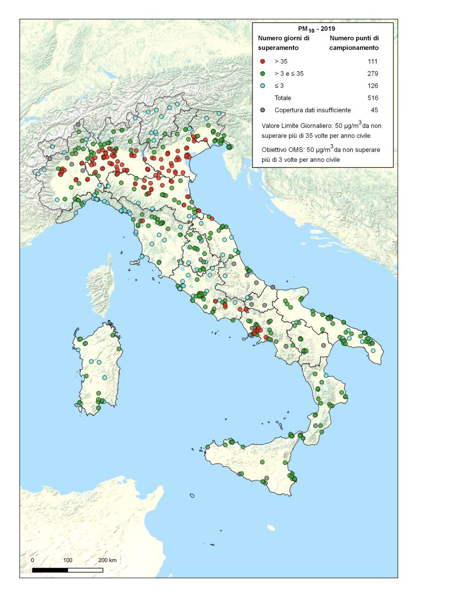
Fig. 1: PM10 - Superamenti del valore limite giornaliero per la protezione della salute (2019).

LA QUALITÀ DELL’ARIA IN PUGLIA DURANTE IL LOCKDOWN
Il provvedimento di lockdown adottato nei mesi di marzo, aprile e maggio 2020 dal Governo Italiano per il contenimento e la gestione della pandemia da Covid-19, ha generato un sensibile calo delle concentrazioni di inquinanti nell’aria.
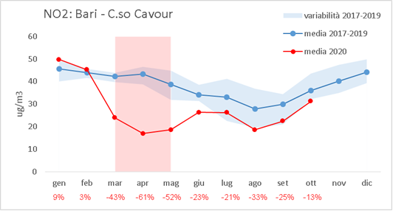
Fig. 2: NO2 –Andamento delle concentrazioni nel 2020, con evidenziazione del periodo di lockdown e raffronto con gli anni precedenti

“Gli effetti maggiori, in Puglia, si sono riscontrati per gli inquinati traccianti dalle emissioni veicolari – conclude Vito Bruno - , quali l’ NO₂ e il Benzene. Per l’ NO₂, il calo di concentrazione è evidente in tutti i siti analizzati (Fig. 2 – sito Bari, Corso Cavour). Anche per il Benzene si osserva una generalizzata riduzione di concentrazione durante il periodo di lockdown, che persiste anche nei mesi successivi specie nelle stazioni di Bari, Brindisi e Lecce. Per il PM₁₀ e PM_{2.5} il calo di concentrazione dovuto alle misure restrittive è meno evidente. Questi inquinanti, d’altra parte, dipendono da molteplici variabili quali le condizioni meteoclimatiche, le avvezioni di polveri desertiche o le reazioni tra precursori. Tuttavia, per il PM₁₀ si osserva, in ogni stazione, una lieve diminuzione delle concentrazioni nel mese di aprile (in pieno lockdown), che continua ad essere osservata anche nei mesi di giugno, luglio e agosto 2020”.

Francesca Lombardi
Addetto stampa “Arpa Puglia”
Cell. 3476325951 – e-mail: f.lombardi@arpa.puglia.it

